Хвойные деревья
Наименование | Высота растения (м) | Стоимость (руб./шт.)
Наименование | Высота растения (м) | Категории
Наименование | Высота растения (м) | 1 | 2
Кедр  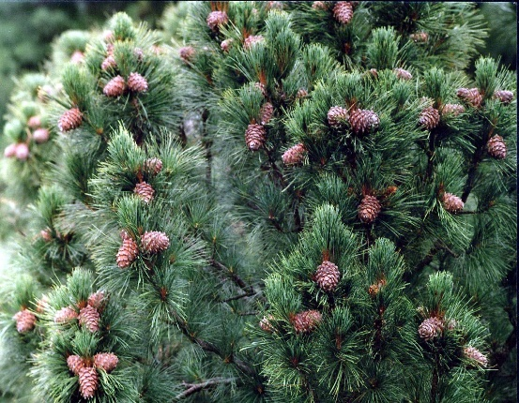 | 0,5 - 0,9 | 5 000 | 2 000
 | 1 – 1,4 | 15 000 | 10 000
 | 1,5 - 1,9 | 20 000 | 14 000
 | 2 – 2,4 | 50 000 | 30 000
 | 2,5 – 2,9 | 65 000 | 40 000
 | 3 – 3,4 | 80 000 | 50 000
 | 3,5 – 3,9 | 95 000 | 65 000
 | 4 – 4,4 | 110 000 | 75 000
 | 4,5 – 4,9 | 140 000 | 90 000
 | 5+ | 160 000 | 110 000
Пихта | 0,5 - 0,9 | 15 000 | 8 000
Пихта | 1 – 1,4 | 20 000 | 12 000
Пихта | 1,5 – 1,9 | 25 000 | 18 000
Пихта | 2 – 2,4 | 30 000 | 20 000
Пихта | 2,5 – 2,9 | 35 000 | 25 000
Пихта | 3 - 3,4 | 48 000 | 35 000
Пихта | 3,5 – 3,9 | 60 000 | 45 000
Пихта | 4 – 4,4 | 70 000 | 55 000
Пихта | 4,5 – 4,9 | 80 000 | 65 000
Пихта | 5+ | 100 000 | 70 000
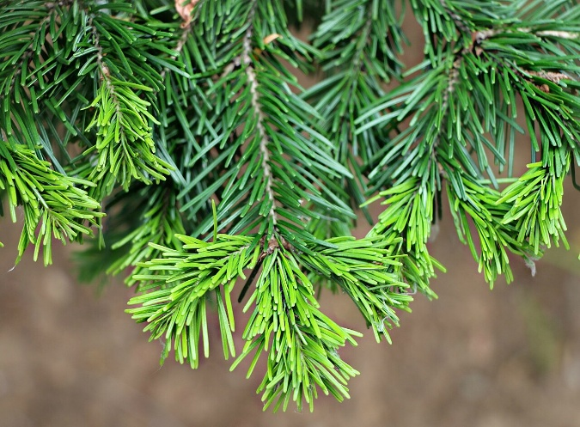  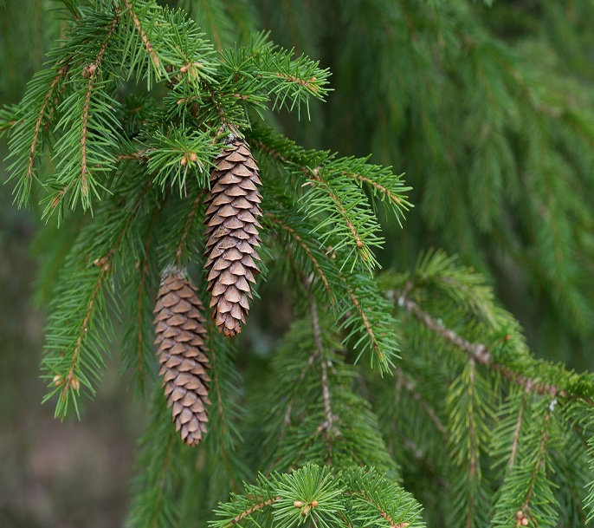  Ель | 0,5 - 0,9 | 7 000 | 4 000
 | 1 – 1,4 | 10 000 | 7 000
 | 1,5 - 1,9 | 14 000 | 10 000
 | 2 – 2,4 | 18 000 | 14 000
 | 2,5 – 2,9 | 25 000 | 18 000
 | 3 - 3,4 | 30 000 | 22 000
 | 3,5 – 3,9 | 40 000 | 30 000
 | 4 – 4,4 | 45 000 | 35 000
 | 4,5 – 4,9 | 50 000 | 40 000
 | 5+ | 60 000 | 45 000
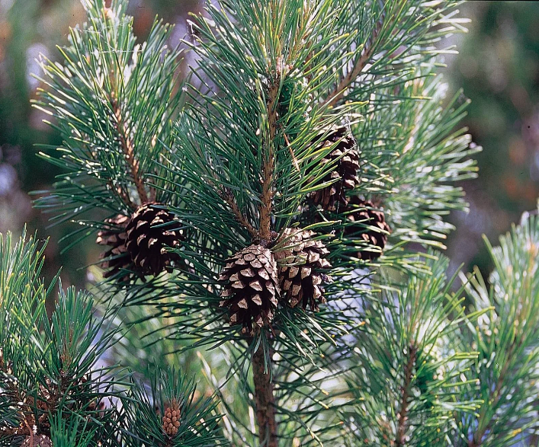  Сосна | 0,5 – 0,9 | 3 000 | 2 000
 | 1 – 1,4 | 5 000 | 3 000
 | 1,5 - 1,9 | 8 000 | 6 000
 | 2 – 2,4 | 12 000 | 8 000
 | 2,5 – 2,9 | 15 000 | 10 000
 | 3 - 3,4 | 18 000 | 13 000
 | 3,5 – 3,9 | 22 000 | 16 000
 | 4 – 4,4 | 30 000 | 24 000
 | 4,5 – 4,9 | 40 000 | 30 000
 | 5+ | 50 000 | 35 000
Лиственница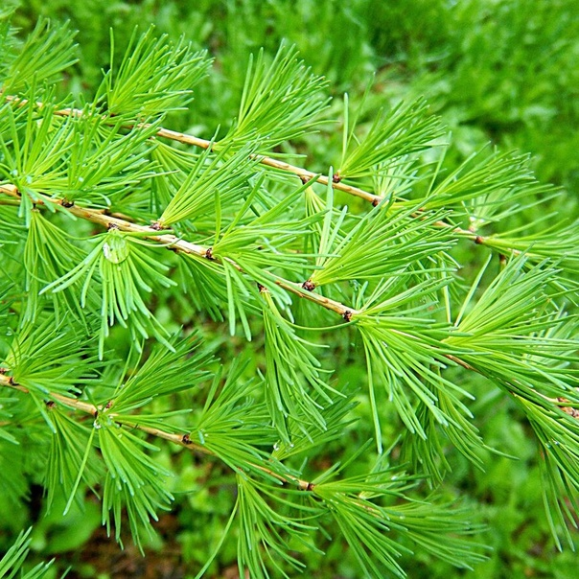 | 0,5 – 0,9 | 2 000
 | 1 – 1,4 | 3 000
 | 1,5 - 1,9 | 6 000
 | 2 – 2,4 | 10 000
 | 2,5 - 3 | 12 000

Лиственные деревья
Наименование | Высота растения (м) | Стоимость (руб./шт.)
Наименование | Высота растения (м) | Категории
Наименование | Высота растения (м) | 1 | 2
Липа  Рябина  Яблоня  Черемуха | 1 - 1,4 | 8 000 | 5 000
Липа  Рябина  Яблоня  Черемуха | 1,5 - 1,9 | 10 000 | 6 000
Липа  Рябина  Яблоня  Черемуха | 2 – 2,4 | 12 000 | 8 000
Липа  Рябина  Яблоня  Черемуха | 2,5 - 2,9 | 14 000 | 10 000
Липа  Рябина  Яблоня  Черемуха | 3 - 3,4 | 16 000 | 12 000
Липа  Рябина  Яблоня  Черемуха | 3,5 – 3,9 | 18 000 | 14 000
Липа  Рябина  Яблоня  Черемуха | 4 – 4,4 | 20 000 | 16 000
Липа  Рябина  Яблоня  Черемуха | 4,5 - 4,9 | 25 000 | 20 000
Липа  Рябина  Яблоня  Черемуха | 5+ | 30 000 | 25 000
Рябина  черноплодная | 0,5 – 1,1 | 2 000
Рябина  черноплодная | 1,2 – 1,6 | 4 000
Калина  Боярышник | 1 – 1,4 | 7 000 | 3 000
Калина  Боярышник | 1,5 - 1,9 | 10 000 | 7 000
Калина  Боярышник | 2 – 2,4 | 14 000 | 10 000
Калина  Боярышник | 2,5 – 2,9 | 18 000 | 15 000
Калина  Боярышник | 3 - 3,4 | 22 000 | 17 000
Береза | 1 – 1,4 | 3 000
Береза | 1,5 - 1,9 | 7 000
Береза | 2 – 2,4 | 9 000
Береза | 2,5 – 2,9 | 10 000
Береза | 3 - 3,4 | 12 000
Береза | 3,5 – 3,9 | 14 000
Береза | 4 – 4,4 | 16 000
Береза | 4,5 - 5 | 18 000
Береза | 5+ | 20 000
Сирень | 0,5 | 4 000 | 1 000
Сирень | 0,8 – 1,1 | 6 000 | 2 000
Сирень | 1,2 – 1,5 | 12 000 | 4 000
Сирень | 1,6 - 2
Клен Гиннала | 1 – 1,4 | 7 000 | 4 000
Клен Гиннала | 1,5 – 1,9 | 10 000 | 6 000
Клен Гиннала | 2 – 2,4 | 14 000 | 9 000
Клен Гиннала | 2,5 – 2,9 | 18 000 | 15 000
Клен Гиннала | 3 - 3,4 | 22 000 | 17 000
Клен Гиннала | 3,5 - 4 | 25 000 | 20 000

